

**РЕСПУБЛИКА ДАГЕСТАН БУЙНАКСКИЙ РАЙОН МКОУ ВАНАШИНСКАЯ ООШ**

____________________________________________________________________________

**368211, Республика Дагестан, Буйнакский район, с. Ванаши**

**Отчет о проведенном мероприятии посвящённое Дню знаний**

**«Урок России» в МКОУ Ванашинская ООШ**

|  |  |  |  |
| --- | --- | --- | --- |
| **ОУ** | **Количество педагогов** | **Количество учащихся** | **Приглашенные** |
| МКОУ Ванашинская ООШ | 12 | 60 | Депутат народного собрания с Ванаши Бекуев Ислам Ахмедович  Директор МКОУ Кадарская ООШ Темирханов Камалутдин Сулебанович  Заместитель главы с.Чанкурбе Изиев Арсланби Изиевич. |

Зам.дир по ВР _____________________________ Сунгурова З.М.

1.09.2018г. «Урок России» 1 класс 8 уч.ответственный Арсланова А.З.

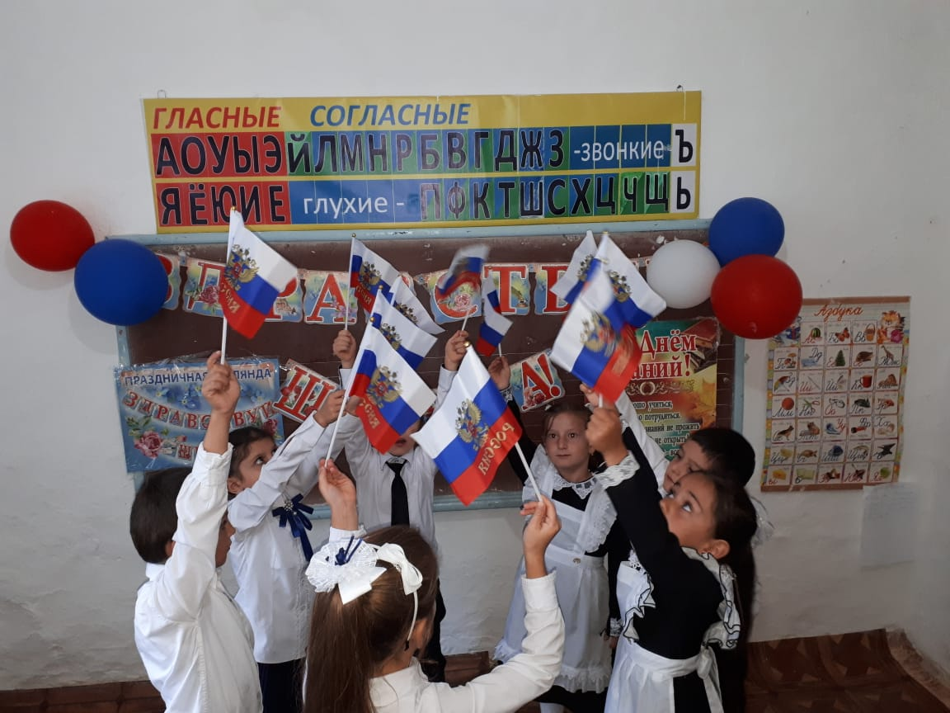

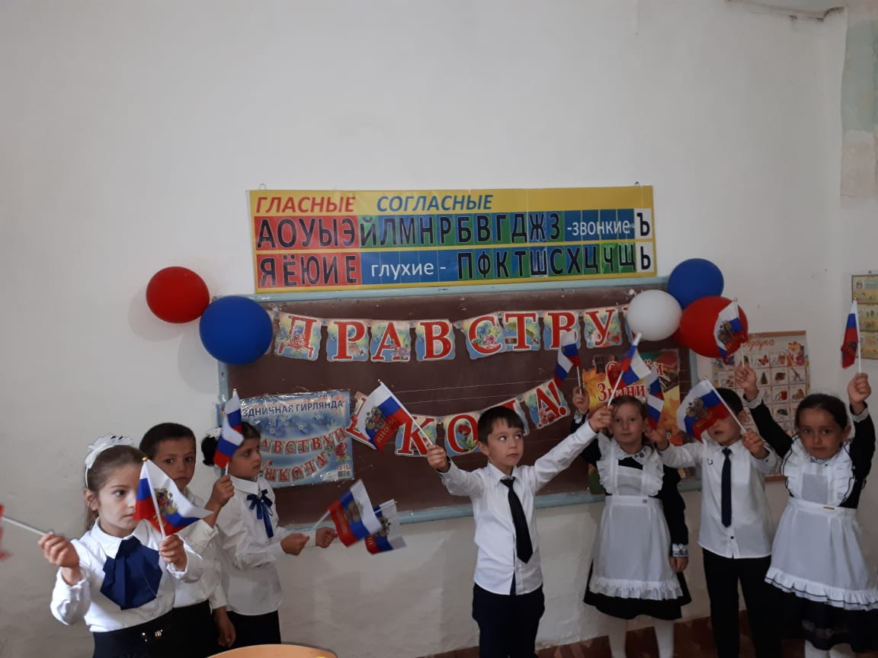

1.09.2018г. «Урок России» 2-4 класс 16 уч.ответственный Сунгурова З.М.

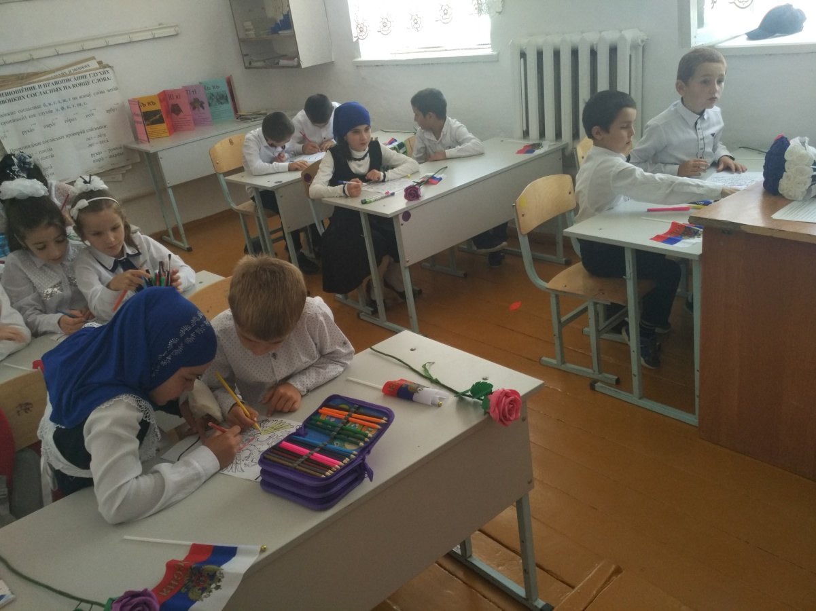

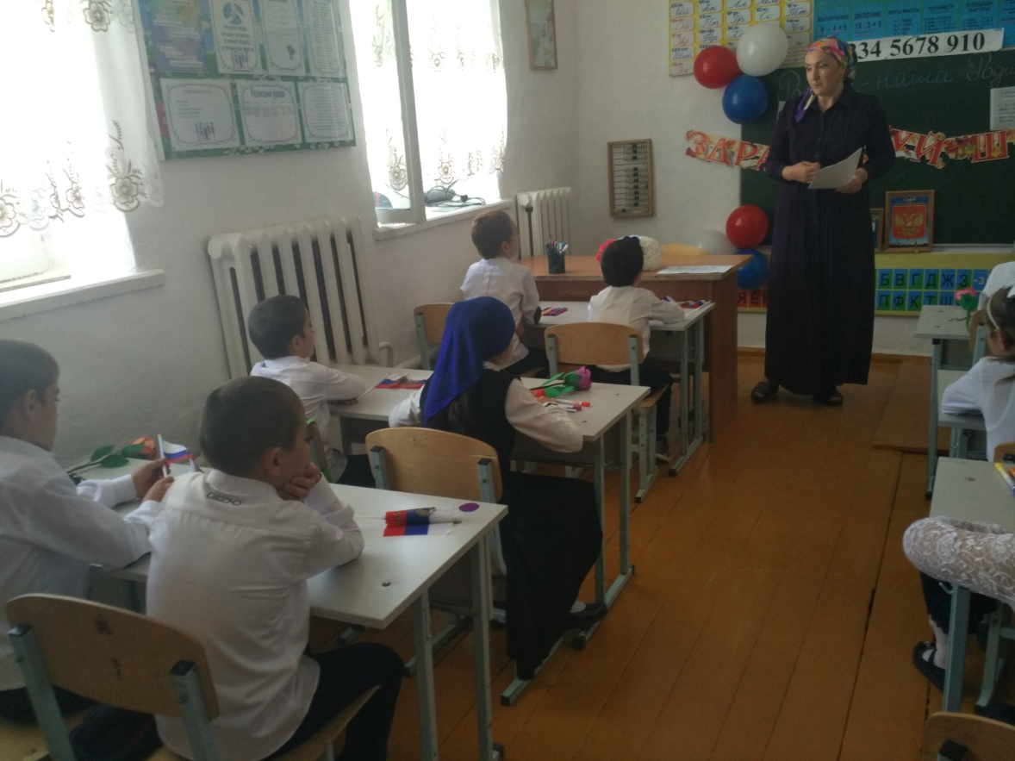

1.09.2018г. «Урок России» 5-9 класс 31 уч.ответственный Амирбекова З.М. Атаев А.А.

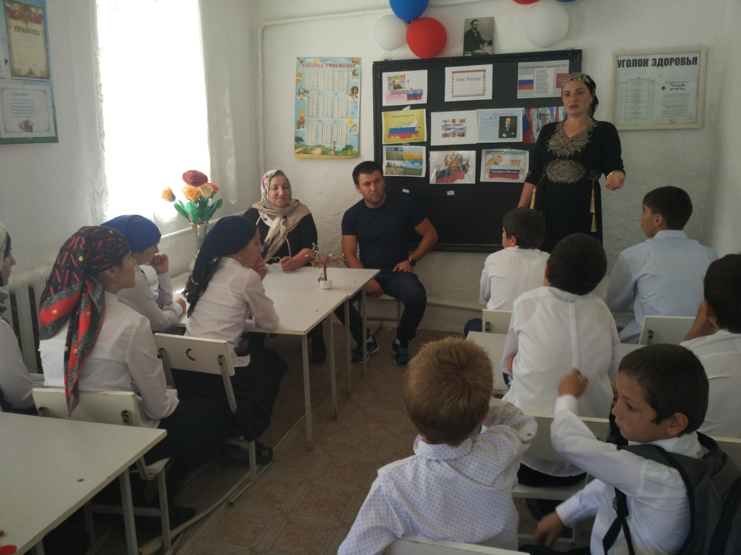

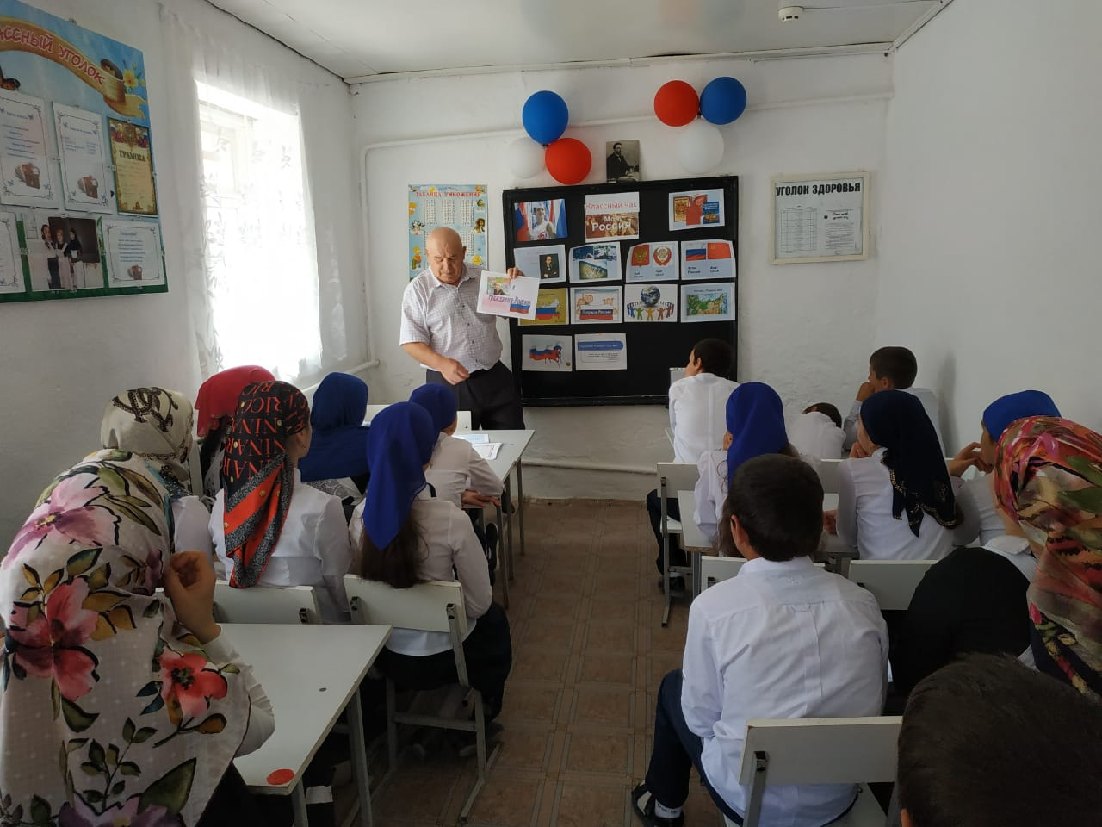

Зам по ВР ____________________________ Сунгурова З.М.